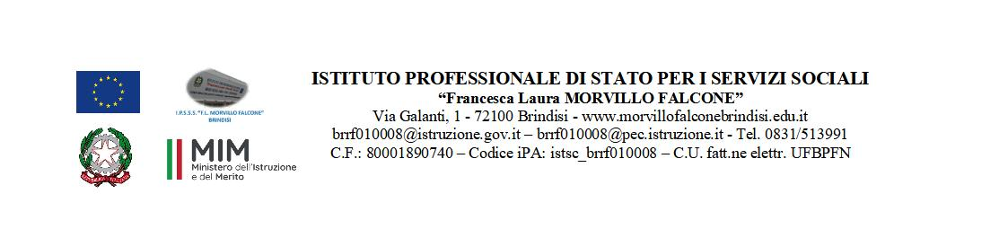

MATERIA: STORIA (ore settimanali: 1).
CLASSE: 2 CSS
ANNO SCOLASTICO: 2023/2024
DOCENTE: CORDELLA ANNA MARIA

Libro di testo:

Gianni Gentile, Luigi Ronca, Guida allo studio della storia Vol. 2 – Editrice La Scuola

ARGOMENTI

L’Italia antica e l’ascesa di Roma
Roma dalla Monarchia alla Repubblica
La Repubblica alla prova delle armi
La crisi e la fine della Repubblica
Augusto e l’Impero Romano
Il Secolo d’oro dell’impero
Il Cristianesimo
La crisi del III Sec e l’Impero romano –Cristriano
La caduta dell’Impero d’Occidente
L’Impero Bizantino
L’Islam (Sintesi- Mappe concettuali su classroom)
L’Occidente e l’ascesa del papato: la crisi dell’occidente e il Monachesimo occidentale
(Sintesi- Mappe concettuali su classroom)
Il regno dei Longobardi in Italia (Sintesi- Mappe concettuali su classroom)
Carlo Magno e la Società Feudale (Sintesi- Mappe concettuali su classroom)

La Docente

